150 лет локомотивному депо на станции Поворино.
В 2019 году локомотивное депо на станции Поворино отмечает юбилей.
Совместный исторический урок - презентацию "Славные страницы истории локомотивного депо станции Поворино", для школьников первой городской школы подготовили и провели библиотекарь Линейной технической библиотеки на станции города Поворино - Земцова Светлана Вадимовна и методист МКУК ЦБ Назарова Татьяна Николаевна.
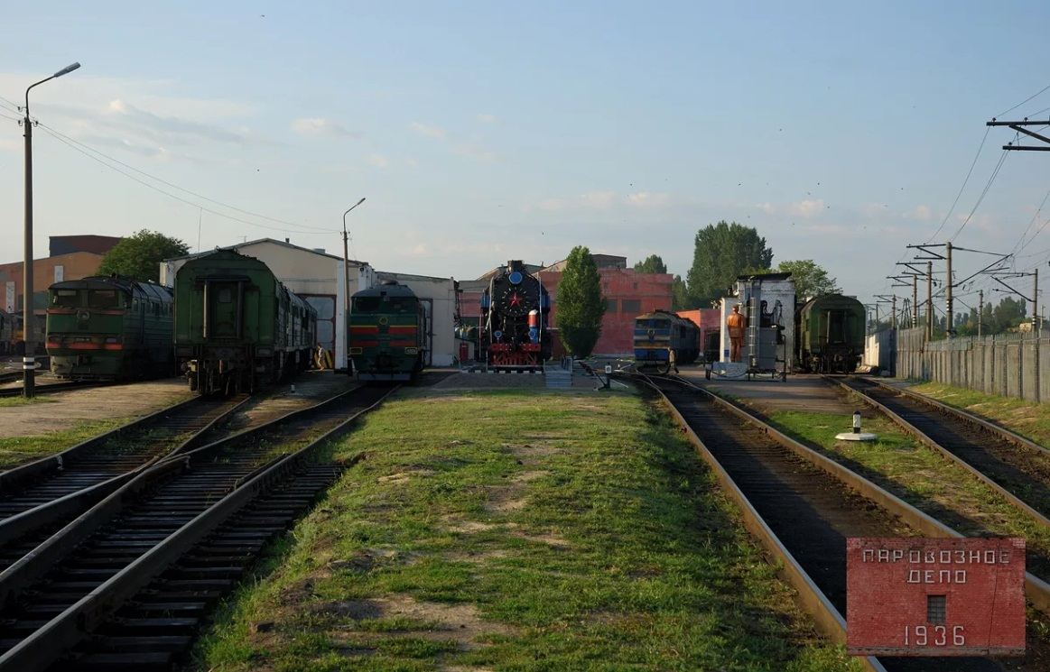
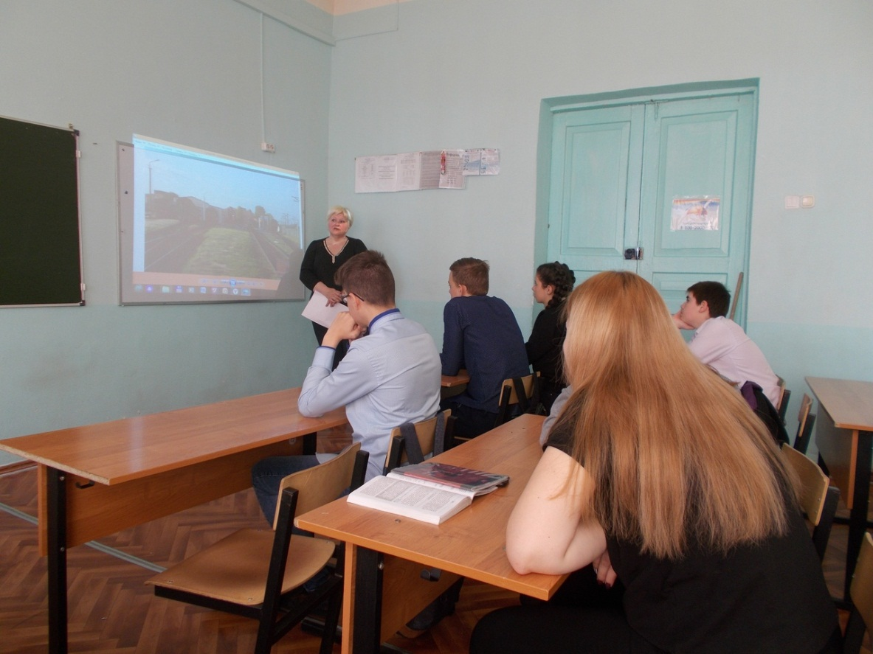
Создание паровозного депо Поворино было связано со строительством железной дороги Грязи - Царицын. В 1869 году был построен паровозный сарай, где проводилась частичная экипировка и "малая починка" паровозов.
Своё дальнейшее развитие депо получало в ходе строительства линии Харьков - Балашов, когда в 1895 году станция Поворино становится узловой.
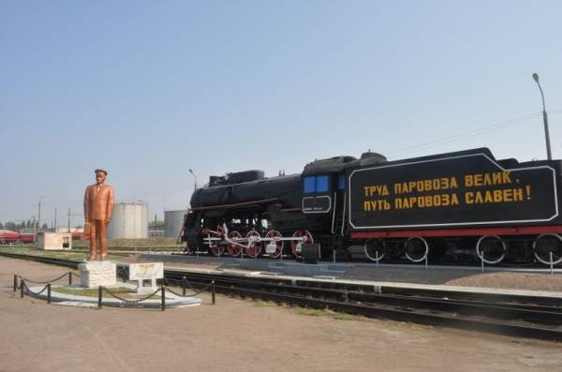
Светлана Вадимовна пригласила ребят посетить знаменитый музей локомотивного депо.

